Индивидуальный итоговый проект
Тема
«Жилища народов мира»

Выполнил:
Иванов Андрей Владимирович,
ученик 9 «А» класса
Куратор проекта:
______________________________________,
учитель географии.

Дальнереченск
2023 г.

Содержание

Введение
Глава 1. Жилища народов севера
Глава 2. Жилища народов России
Глава 3. Жилища южных народов
Глава 4. Жилища народов Европы
Глава 5. Жилища индейцев
Заключение
Список литературы
Приложение 1

Введение
С древних времён дома у народов всего мира были различны. Особые черты жилища разных народов зависят от особенностей природы, от хозяйственной жизни, от различий в религиозных представлениях. Люди разных вероисповеданий и национальностей создавали себе жилище, которые они могли себе представить, находясь в определенных природных условиях. Удивительные формы строений, материалы, из которых выстраивалось жилище и внутреннее его убранство могут рассказать о его владельцах. Однако есть и большое сходство. Это помогает нам лучше понимать друг друга и взаимно уважать обычаи, и традиции разных народов мира, быть гостеприимными и с достоинством представлять другим людям культуру своего народа. Знать историю народа, его быт необходимо, так как это часть истории.
Цель проекта: изучить традиционные типы жилищ народов мира и выяснить, от чего зависит строительство жилищ разных народов.

Задачи:
1) изучить типы жилищ народов мира и раскрыть их особенности;
2) изучить влияние природных условий, климата и наличие строительного материала на постройки народов мира;
3) разработать и подготовить буклет «Жилища народов мира»
Объект исследования: поверхность планеты Земля.
Предмет исследования: жилища народов мира
Методы:
• наблюдение
• общенаучный
• системный анализ полученной информации
• картографический
• анализ картографических источников

Этапы работы над проектом
№ | Планирование | Сроки | Ответственные
11 | Выбор темы | октября | Иванов А.В.
22 | Подбор информации о жилищах народов мира. | ноября | Иванов А.В.
33 | Систематизация подобранной информации о жилищах народов мира. | декабрь - январь | Иванов А.В.
44 | Оформление проекта | февраль - март | Иванов А.В.
55 | Оформление презентации | март | Иванов А.В.
66 | Защита проекта | апрель - май | Иванов А.В.

Тип проекта – информационный.

Глава 1. Жилища народов севера

Крайний Север — суровое место. Здешний климат может подорвать здоровье жителя более южных широт, который неприспособлен к данным условиям. Первая и главная особенность Заполярья — сверхнизкие температуры. Снежный покров держится как минимум 240-250 дней в году, и половину из них температура не поднимается выше минус 30 градусов по Цельсию. Вторая особенность — частые колебания атмосферного давления и сильные ветры при смене циклонов, порой достигающие скорости 40-50 метров в секунду. Еще один важный аспект жизни на Севере — ультрафиолетовое голодание. Полярная ночь длится более полугода, и даже в полярный день солнце часто пропадает за облаками и смогом. Это и повлияло на особенности национальных сооружений народов, которые проживали в этих условиях. Самыми известными жилищами северных народов являются балаган, иглу, чум и яранга. Они и сейчас актуальны.
Чум - это жилище замечательно приспособлено к суровым климатическим условиям жизни. В них проживают народы, занимающиеся преимущественно оленеводством: ханты, ненцы, коми, энцы. Чум представляет собой палатку в виде конуса, который образуют высокие шесты. Такой тип строения более устойчивый к порывам ветра, а конусовидность стен позволяет зимой снегу скользить по их поверхности и не накапливаться. Их летом накрывают мешковиной, зимой – шкурами животных. Вход в чум завешивается мешковиной. В центре его всегда горит очаг, который используют для обогрева помещения и приготовления пищи. Чтобы под нижний край строения не попадал ни снег, ни ветер, снаружи к основанию его стен подгребают снег. Температура в помещение примерно от 15 до 20 ºС. На пол укладывают шкуры животных. Подушки, перины и одеяла шьют из овечьих шкур. (см. Приложение 1, рис.1).
Традиционное жилище якутов - балаган, он представляет собой прямоугольное строение, сложенное из бревен, с пологой крышей. Строился он достаточно легко: брали основные бревна и устанавливали их вертикально, но под углом, а затем присоединяли множество других более мелкого диаметра бревна. После стены смазывали глиной. Крышу сначала устилали корой, а поверх нее насыпали слой земли. Полом внутри жилища служил утоптанный песок. Стены состояли из огромного количества окон, их летом закрывали слюдой, а перед началом сильных морозов - льдом. Очаг всегда располагался, справа от входа, смазан он был глиной. Спали все на нарах, которые устанавливали справа от очага для мужчин и слева - для женщин (см. Приложение 1, рис.2).
Иглу — традиционное жилье эскимосов, у которых нет возможности построить, например чум. Потому что никакого другого строительного материала, кроме льда и снега, у эскимосов под рукой нет. К тому же, иглу — это традиция. Это — куполообразные сооружения высотой около 2 м и диаметром около 4 м. Строили они свои дома из снежных или ледяных блоков. Главная особенность устройства иглу заключалась в том, что вход должен был находиться ниже уровня пола. Это делалось для того, чтобы в жилище попадал кислород и улетучивался углекислый газ, кроме того, такое расположение входа позволяло сохранить тепло. Освещаются иглу сквозь ледяные стены. Внутри помещение застилается шкурами. Стены иглу не таяли, а оплавлялись, а это позволяло поддерживать постоянную температуру в помещение примерно +20 ºС даже в сильные морозы (см. Приложение 1, рис.3).
Яранга- жилище чукчей, эвенов, коряков, юкагиров. В принципе яранга похожа на чум, однако, её дизайн несколько иной. Это куполообразное округлое строение, более приземистое по сравнению с чумом. Возводится яранга из шестов. Делается округлый каркас, который затем покрывается китовыми, тюленьими или оленьими шкурами. Округлый — по той же самой причине, что и конусообразный в чуме. То есть, чтобы наверху не скапливался снег. Оно переносное. По кругу устанавливались треноги из жердей, к ним привязывались наклонные деревянные шесты, а сверху крепился купол. Все строение накрывалось оленьими или моржовыми шкурами. В середине помещения ставились несколько жердей, чтобы подпереть потолок. Яранга с помощью пологов делилась на несколько комнат. Никакой мебели в традиционной яранге обычно не бывает. Во-первых, она занимает лишнее место. Спали всегда жильцы яранги на полу на шкурах, там же и обедали. Но в настоящее время, помимо традиционной яранги, во многих северных городах строят и другого вида яранги — со всевозможными удобствами: мебелью, электричеством, канализацией. (см. Приложение 1, рис.4).

Глава 2. Жилища народов России

Россия многонациональная страна, на территории которой проживает более 290 народов. Каждый имеет свои обычаи, культуру, и свои традиционные формы жилищ. Климат России умеренно-континентальный. Удаленность от морей приводит к значительным перепадам годовых температур. Для центральных регионов России характерны длительные морозные зимы, довольно теплое и короткое, даже жаркое лето, затяжные весны и продолжительная, дождливая осень. Среднемесячная температура в январе составляет в зависимости от региона минус 7-14 градусов, в июле – плюс 16-22 градуса.
Землянка - одно из древнейших жилищ народов нашей страны. Это вырытая на глубину примерно 1,5 метра яма, крышей которой служил тес, солома и пласт земли. Стену внутри укрепляли бревнами, пол обмазывали глиняным раствором. Недостатками этого помещения были то, что дым мог выходить только через дверь, и помещение было очень сырым из-за близости грунтовых вод. Поэтому жить в землянке было непросто. Но были и преимущества, например она, полностью обеспечивала безопасность; в ней можно было не бояться ни пожаров, ни ураганов; в ней сохранялась постоянная температура; она не пропускала громкие звуки; практически не требовала ремонта и дополнительного ухода. Именно благодаря всем этим преимуществам землянки использовались, в качестве укрытий во время Великой Отечественной войны (см. Приложение 1, рис.5).
Русская изба традиционно строилась из бревен, с помощью топора. Крышу делали двускатной. Чтобы утеплить стены, между бревнами клали мох, со временем он становился плотным и закрывал все большие щели. Стены снаружи обмазывали глиной, которую размешивали с коровьим пометом и соломой. Этот раствор утеплял стены. В русской избе всегда устанавливали печь, дым от нее выходил через окно.А начиная с 17 века стали строить дымоходы (см. Приложение 1, рис.6).

Глава 3. Жилища южных народов

Для юга России не характерны крепкие морозы, как для центра и севера. Здесь нет заморозков, поэтому не приходилось строить толстые стены и печи. Самыми исторически ценными и известными жилищами южных народов являются: мазанка, закарпатская колыба, хата. Многие из них существуют до сих пор.
Украинская хата – это чаще всего именно мазанка. Такой тип жилища представлен на всей территории Украины, а также в южных областях России. И связано это опять же с природными условиями.Местные жители приспособились строить свои дома, используя минимум дерева. Стены украинской мазанки возводили из сплетённых веток, кирпича – сырца, или в лучшем случае, из половинок бревна. Затем всё это обмазывалось (отсюда и название – мазанка) глиной, или смесью глины с соломой, навозом или другим наполнителем. И в заключение строительства стены белились известью или, что чаще – мелом. (см. Приложение 1, рис.7).
Колы́ба — сезонное жильё пастухов и лесорубов, распространённое в горных районах Карпат. Колыба - это жилище пастухов, которое предназначено для ухода за скотом, в течение теплого времени года. «колыба» - однокомнатная деревянная избушка, без окон предназначена для проживания от 2-х до 8-ми пастухов. Здесь нет пола, и печи. По центру хижины расположено место для костра - «ватры». Вдоль стен располагаются деревянные лежанки и полки для вещей. Для отопления помещения используется место для костра, дым выходит из хижины через специальное отверстие в крыше. Такие колыбы, обычно прямоугольной формы, с двускатной деревянной крышей укрытой дранкой (см. Приложение 1, рис.8).
Хата- это традиционный вид жилища у украинцев, белорусов, южных русских народов и поляков. Крыша была четырехскатной, из камыша или соломы. Стены строились из полубрёвен, обмазывались смесью конского навоза и глины. Белилась хата как изнутри, так и снаружи. На окнах были ставни. Дом окружала завалинка. Хата делилась на 2 части, разделенные сенями: жилая и хозяйственная. Также под словом хата часто подразумевается не только сам дом, но и его части: передняя хата и задняя хата. Под передней хатой понимается половина дома, окна которой выходят на улицу. Отделение передней хаты от задней, как правило, производится русской печью, стоящей в середине дома, и стенной перегородкой, выполняемой, как правило, путём обмазывания глиной деревянного или плетёного (типа «плетень») каркаса. Задняя хата — половина дома, окна которой выходят во двор. Сени (наружная дверь), как правило, примыкают к задней хате. Завал печи также, как правило, осуществляется со стороны задней хаты. Таким образом, передняя хата осуществляет роль более «чистой», парадной комнаты, предназначенной для отдыха, встречи гостей, размещения икон и тому подобное. Задняя хата несет на себе большую хозяйственную нагрузку: в ней готовится еда (см. Приложение 1, рис.9).

Глава 4. Жилища народов Европы

Климат Европы на большей ее территории умеренный, также на Востоке климат континентальный, на Западе у берегов климат океанический, а в Южной части Европы преобладает средиземноморский климат. В южной Италии температура не опускается ниже нулевой отметки. Лето длится с мая по октябрь и характеризуется сухой знойной погодой, температура воздуха +30°С, воды +25°С. Межсезонье дождливое. Испания имеет теплый климат, где средняя температура в районе побережья Средиземного моря около +20 °C, а в безоблачном небе ласковые лучи солнца светят более 260 дней в году. Климат в Ирландии спокойный и умеренный с легкими морскими ветрами. Летом температура не высокая в среднем +20 °C, а зимой опускается не ниже -9°C. Самыми известными жилищами европейских народов являются: трулло, пальясо, бордей, вежа, конак, кулла, шале. Многие из них существуют до сих пор.

Трулло — это тип жилища народов центральной и южной Италии. Их создавали путем сухой кладки, то есть камни клали без цемента или глины. И если вытащить один камень, строение разрушалось. Такой тип строения был связан с тем, что в этих областях возводить жилища было запрещено, и, если приезжали проверяющие, строение легко можно было разрушить. Стены труллов очень толстые, что обеспечивает теплоизоляцию от холода в зимнее время и прохладу в жаркую погоду. Дом двухъярусный, подъём наверх — по приставной лестнице. Многокомнатный дом трулл имеет несколько крыш-конусов, под каждой из которых размещена отдельная комната (см. Приложение 1, рис.10).
Пальясо- эти жилища характерны для народов, проживавших на северо-западе Пиренейского полуострова. Их строили в горной местности Испании. Они имеют форму усечённого конуса с круглым или квадратным основанием. Иногда располагаются группами по 2-3 здания, образуя комплексы. Выполнены из местного камня методом сухой кладки, то есть без использования какого-либо связующего материала. Обычно в здании — всего одно помещение, без окна на улицу. Стены обычно довольно толстые, что обеспечивает прохладу даже в самые жаркие месяцы. Верх крыши покрывали соломой или камышом. Выход всегда был с восточной стороны (см. Приложение 1, рис.11).
Клочан – куполообразная каменная хижина, распространённая на юго-западе Ирландии. Очень толстые, до полутора метров, стены выкладывались «насухо», без связующего раствора. Оставлялись узкие щели-окна, дымоход и вход. Такие незамысловатые хижины строили для себя монахи, ведущие аскетичный образ жизни, поэтому внутри не приходится ожидать особого комфорта (см. Приложение 1, рис.12).

Глава 5. Жилища индейцев

Материк Северная Америка расположен на севере в западном полушарии, таким образом, климат на материке меняется от арктического до субэкваториального. При этом прибрежным районам континента присущ океанический климат, а внутренним районам континента — континентальный. Если смотреть по температурам, то в самой северной части материка зимой средняя температура составляет -36 градусов, а летом +4 градуса. В тоже время в самой южной части материка средняя температура зимой составляет +20 градусов по Цельсию, а летом +32 градуса по Цельсию.
Вигвам — это жилище индейцев, проживающих на севере и северо-востоке Северной Америки. В наши дни в них никто не проживает, однако их продолжают использовать для различного рода обрядов и посвящений. Имеет куполообразную форму, состоит из изогнутых и гибких стволов. В верхней части находится отверстие – для выхода дыма. В центре жилища находился очаг, по краям - места для отдыха и сна. Вход в жилище прикрывали занавеской. Пищу готовили вне его (см. Приложение 1, рис.13)
Типи- жилище индейцев Великих равнин. Типи имеет форму прямого или слегка наклонённого назад конуса или пирамиды высотой 4—8 м, с диаметром в основании 3—6 м. Каркас его состоял из сосен, сверху покрывали его шкурами бизонов и укрепляли внизу колышками. Это строение легко, разбиралось и транспортировалось. Транспортировку в разобранном виде, которая в доколониальную эпоху осуществлялась преимущественно усилиями женщин и собак, отягощали не только длинные шесты (за которыми надо было отправляться в лесные районы), но и тяжесть самой кожаной покрышки. Поэтому типи тогда были не очень большими, а покрышки могли разбираться на части (см. Приложение 1, рис.14).

Глава 6. Жилища народов Африки

В Африке климат средиземноморский, мягкий и влажный, на территориях, которые расположены дальше вглубь континента, – засушливый. Летом воздух прогревается до +50 С, в самые прохладные месяцы температура не опускается ниже +20 С. Самыми известными жилищами народов Африки считаются икукване и рондавель.
Рондавель — это жилище народа банту. Рондавель обычно имеет круглую форму и традиционно изготавливается из материалов, доступных в природе. Стены обычно делаются из камня. Цементный раствор может состоять из земли, песка, или их смеси с навозом. Пол обрабатывается навозосодержащей смесью, чтобы придать поверхности ровный вид. Основные элементы крыши рондавеля — балки из круглого лесоматериала или шесты из веток деревьев. Крыша покрывается тростником, который скрепляется с балками травянистыми канатами. Изготовление крыши может занимать от 1-2 дней до целого года, в зависимости от сложности её конструкции, поскольку одновременно можно привязывать только одну секцию, работая снизу вверх (см. Приложение 1, рис.15).
Икукване — это огромный куполообразный тростниковый дом, который является традиционным для зулусов. Длинные прутья, тростник, высокую траву переплетали и укрепляли веревками. Вход закрывали специальными щитами (см. Приложение 1, рис.16).

Глава 7. Жилища народов Азии

Для котловины Центральной Азии в зимнее время характерны самые низкие температуры. Температура июля в среднем составляет 26-32 °С, а абсолютный максимум достигает 50 °С. Характерны для климата этой части Азии большие колебания от года к году температур, резкие колебания температур за сутки, небольшое количество осадков атмосферных, облачность малая и сухость воздуха. Самыми известными жилищами являются дяолоу, тулоу и минка.
Дяолоу — это многоэтажные укрепленные дома-крепости, которые строили на юге Китая еще со времен династии Мин. В те времена была острая необходимость в таких строениях, так как на территориях орудовали шайки бандитов. В более позднее и более спокойное время такие сооружения строили уже просто по традиции (см. Приложение 1, рис.17).
Тулоу - дом-крепость, который сооружали в виде круга или квадрата. На верхних этажах оставлялись узкие проемы для бойницы. Внутри такой крепости были колодец и жилые помещения. В этих укреплениях могли проживать до 500-600 человек (см. Приложение 1, рис.18).
Минка- жилище японских крестьян, которое строили из подручных материалов: солома, глина, трава, бамбук. Функции внутренних перегородок выполняли ширмы. Крыши были очень высокими, чтобы снег или дождь скатывались быстрее, и солома не успевала промокнуть (см. Приложение 1, рис.19).

Заключение

Дом – это жилая постройка, но дом – это и родина, родня, семья. В жизни человека дом имеет большое значение, потому что с домом связаны все основные семейные обряды: свадьба, родины, похороны. С дома начиналась жизнь человека, он приобщался к дому, домом жизнь и заканчивалась, когда он навсегда прощался с родным жилищем.
Дом — начало начал, в нём мы рождаемся и проходим свой жизненный путь. Родное жилище дает чувство тепла и уюта, защищает от непогоды и бед. Именно через него в значительной мере раскрываются характер народа, его особенности быта и культура. Строительные материалы, внешний вид жилища, и способ постройки зависят от окружающей среды, климатических условий, религии, обычаев и от рода занятий людей, его создающих. Но из чего бы ни строилось жилье и как бы оно ни выглядело, у всех народов его считают центром, вокруг которого расположен весь остальной мир. Прогресс шагнул далеко вперёд, но многие народы продолжают жить и строить традиционные дома, характерные для своей местности.
В ходе работы мы ознакомились с множеством традиционных жилищ народов мира. Самым сложным, оказалось, отобрать нужный и наиболее интересный для изучения материал, но благодаря этому теперь мы владеем умением систематизировать и анализировать информацию. В ходе работы мы также улучшили свои навыки оформления проектов.
Результатом своей работы мы довольны, так как работа получилась познавательная и информативная, задачи и цели были достигнуты, необходимый материал для дальнейшего изучения на уроках географии был подобран.

Список использованных источников и литературы

1. Альбедиль М.Ф., Берёзкин Ю.Е. «Жилища народов мира» изд. «Качели» 2015г.

2. Колпакова О. «Дома мира» изд. «Фома» 2013г

3. Колпакова О. «Самый лучший дом на свете. Какие бывают жилища» изд. «Качели» 2017г.

4. Лаврова С. «От пещеры до небоскреба. Жилища народов мира» изд. «Белый город » 2016 г.

Интернет- ресурсы

1. http://argo-project.ru/articles/articles_378.html
2. https://theecology.ru/interesnoe/nacionalnye-zhilishcha-narodov-mira
3. https://www.liveinternet.ru/users/tessa_fiery-phoenix/post408173361
4. https://www.syl.ru/article/369046/jilischa-narodov-mira-balagan-vigvam-russkaya-izba-iglu-mazanka-saklya
5. https://dic.academic.ru/dic.nsf/ruwiki/1574281

Приложение 1
Жилища народов мира
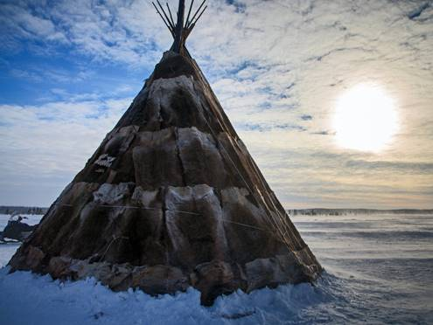
рис.1
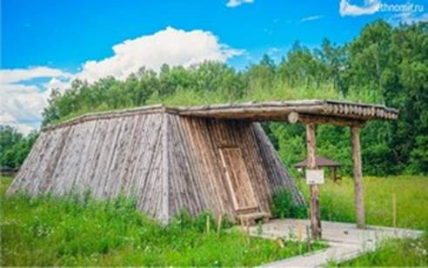
рис.2
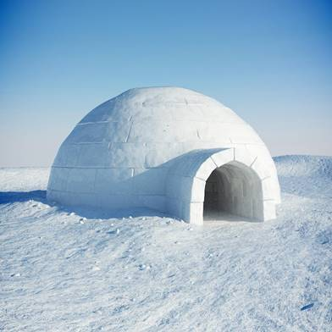
рис.3
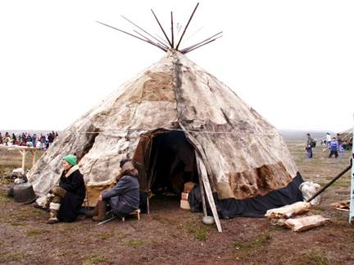
рис.4
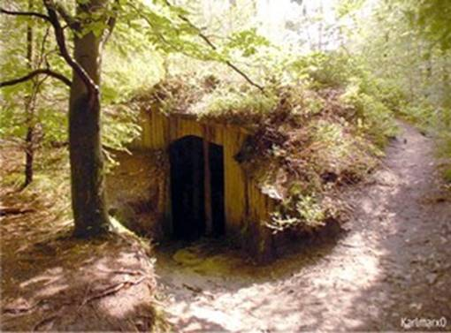
рис.5
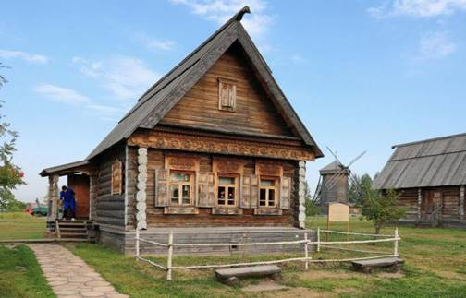
рис.6
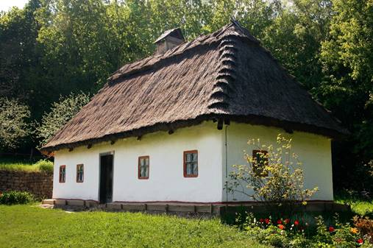
рис.7
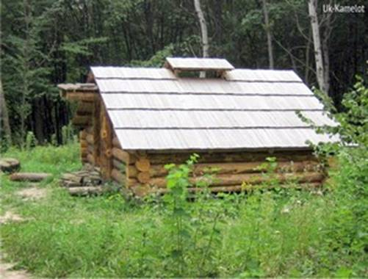
рис.8

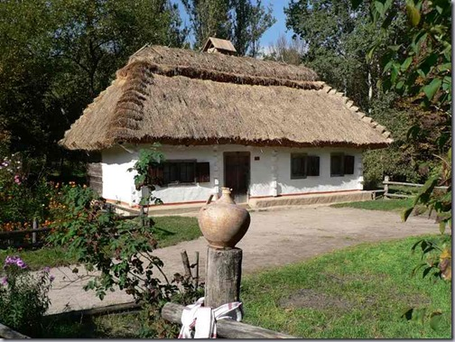
рис.9
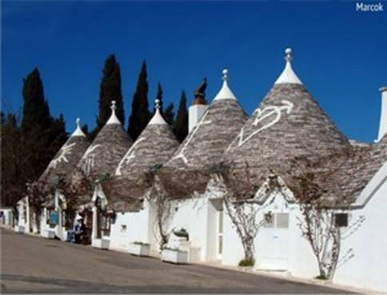
рис.10
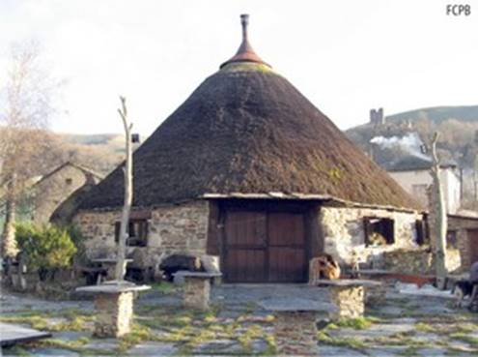
рис.11
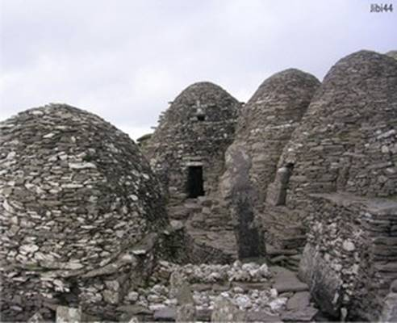
рис.12
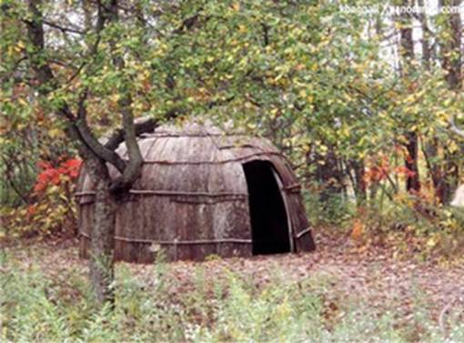
рис.13
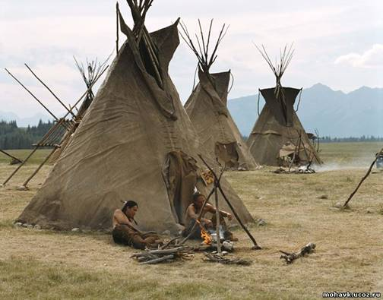
рис.14
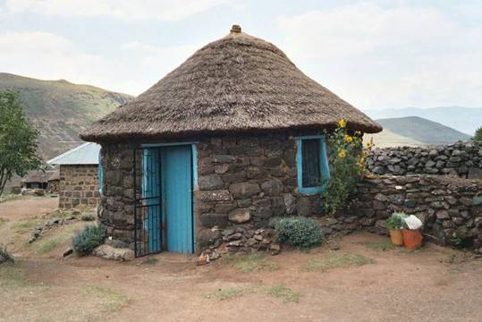
рис.15
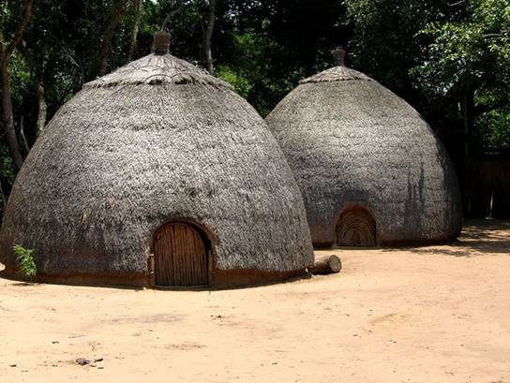
рис.16
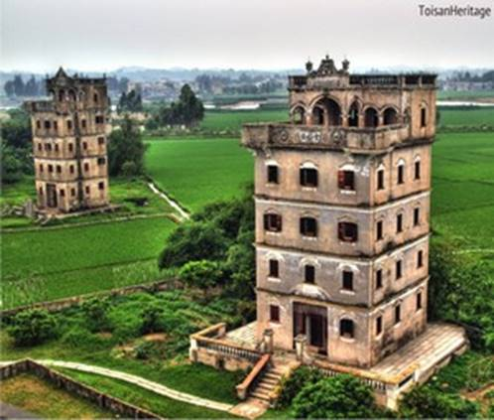
рис.17
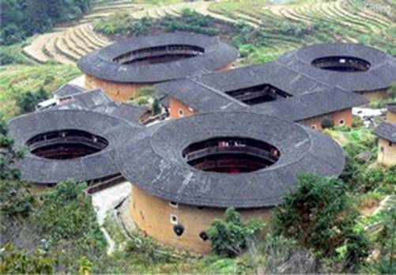
рис.18
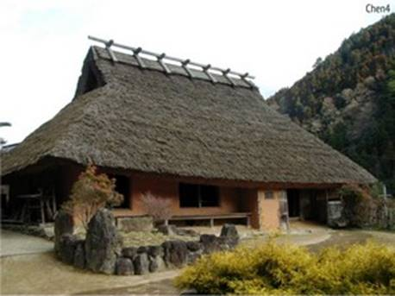
рис.19

